Galletti presenta PLN:
la nuova gamma di chiller, pompe di calore e polivalenti a recupero totale
Sempre più impegnata nella riduzione delle emissioni inquinanti responsabili dell’aumento dell’effetto serra, Galletti sta sviluppando una serie di tecnologie intervenendo sia sulle emissioni dirette (legate all’impiego di refrigeranti ad alto GWP), sia sulle emissioni indirette (generate dalla produzione di energia elettrica da fonti non rinnovabili).
I costanti investimenti in ricerca e sviluppo in questa direzione hanno consentito all’Azienda di realizzare PLN: la nuova gamma di unità aria acqua in versione solo freddo (PLN C), pompa di calore reversibile (PLN H) e polivalente con recupero totale (PLN P) caratterizzata dall’utilizzo del refrigerante naturale R290 con un GWP pari a 3 (tra i più bassi del mercato).
L’utilizzo del refrigerante R290 per l’intera gamma PLN, composta da 7 modelli con potenze in raffrescamento che vanno da 50 a 150 kW, oltre a contribuire attivamente alla riduzione delle emissioni di gas serra, ha consentito all’intera gamma di essere conforme alla rigorosa normativa F-GAS.
Il campo di lavoro estremamente esteso delle unità PLN di Galletti garantisce la possibilità di produrre acqua da -10°C fino a 78°C, e un funzionamento a pieno carico con aria esterna da +48°C a -20°C. Con -20°C d’aria esterna continua ad essere possibile la produzione di acqua calda a 50°C.
La gamma PLN si caratterizza anche per la presenza di soluzioni multi-scroll concepite per ottimizzare le prestazioni durante il funzionamento ai carichi parziali. Si riescono così a raggiungere indici di efficienza stagionali tra i più alti del mercato HVAC: SCOP fino a 4,00 e SEER fino a 5,00.
Oltre a prevedere un’elevata configurabilità dal punto di vista acustico, l’intera gamma PLN dispone di un’ampia accessoristica idraulica, volta a rispondere alle esigenze installative caratterizzate da ridotti spazi di ingombro. Senza aumentare le loro dimensioni, infatti, le unità possono integrare a bordo fino a 2 pompe (on/off o modulanti) per le versioni C e H oppure 4 pompe (massimo due modulanti) per la versione P.
Ben protetto da un vaso di espansione a membrana, il serbatoio inerziale di accumulo è installabile, come i kit di pompaggio, all’interno del vano di ventilazione dell’unità ed è posto sulla mandata del circuito idraulico, mentre il misuratore di portata in abbinamento all’analizzatore di rete (necessari per il monitoraggio in tempo reale dell’indice di efficienza e della potenza erogata) è disponibile come accessorio sia nella versione PLN C, sia nella versione PLN H.
Di serie le unità sono dotate di connessioni idrauliche verso l’esterno filettate (fino alla taglia 114) o con attacchi di tipo victaulic (dalla taglia 134), valvole di sfiato aria opportunamente posizionate, valvola di sicurezza tarata a 6 bar (fornita a corredo), flussostato a paletta o flussostato a filo caldo (opzionale), sonda di temperatura acqua in ingresso e uscita per la gestione del carico, con funzione di termostato antigelo e per la gestione della portata variabile. Fino alla taglia 114 le tubazioni acqua sono realizzate in rame, per fornire una maggiore resistenza a fenomeni corrosivi.
A corredo, infine, può essere richiesto un defangatore in grado di bloccare e trattenere le impurità pesanti presenti nel circuito idraulico che, sbattendo su una rete filtrante sintetica posta all’ interno del corpo, subiscono una riduzione di velocità sedimentando più facilmente. Questo permette la caduta nella parte inferiore del corpo denominata pozzetto di raccolta che funge da camera di decantazione dove è alloggiato anche un dispositivo magnetico che trattiene le impurità ferromagnetiche.
Il controllo avanzato, sempre presente sull'intera gamma, permette un monitoraggio continuo dei parametri di funzionamento, logiche avanzate di regolazione e connettività e la gestione di procedure avanzate per la messa in sicurezza dell’unità in caso di perdite di refrigerante (A3).

Plus di prodotto
- Utilizzo di refrigerante naturale R290 (GWP = 3)
- Soluzioni multi-scroll
- Elevatissimi valori di efficienza stagionale
- Massima temperatura dell’acqua prodotta 78°C
- Acqua prodotta a 50°C con -20°C d’aria esterna
- Circuitazione della batteria alettata concepita per assicurare lo scambio in controcorrente tra aria e refrigerante in ogni modalità di funzionamento.
- Certificazione Eurovent
Altre caratteristiche
- Valvola di espansione elettronica di serie
- Batteria a microcanali per le versioni solo freddo
- Elevata configurabilità di opzioni e accessori
- Kit idronico a bordo con 2 pompe e 1 accumulo inerziale
- Logiche avanzate per la messa in sicurezza dell’unità in caso di fughe di refrigerante

Scopri ulteriori informazioni su PLN su: galletti.com
___________________________________________________________________________________________

Galletti S.p.A.
L’azienda presidia il settore della climatizzazione comfort con uno dei cataloghi più ampi e completi del settore, vantando su ogni gamma di prodotto l’adesione alla certificazione Eurovent. Da sempre Galletti ha investito molto sull’innovazione dei processi interni e può contare al proprio interno su di un laboratorio di Ricerca e Sviluppo completo di camera climatica di ultima generazione, un Dipartimento per la progettazione meccanica, elettrica ed elettronica, linee di produzione all’avanguardia per i terminali idronici, per i chiller e le pompe di calore. La forte verticalizzazione che caratterizza Galletti si traduce nella capacità di gestire al proprio interno, oltre alla realizzazione del prodotto finito, anche la produzione di semilavorati “critici”, come la lavorazione della lamiera: quest’ultima viene gestita da un centro di lavoro automatizzato che integra un robot per la piegatura di piccole parti, un centro di punzonatura, uno di piegatura e un magazzino automatico. Verticalizzazione per Galletti significa anche sviluppo interno dei software di regolazione e produzione degli scambiatori di calore a pacco alettato. Tutto questo permette all’azienda di offrire grande flessibilità ai propri interlocutori. Oggi, con oltre 100 anni di storia, Galletti è rimasta un’azienda a conduzione familiare che continua a guardare al futuro. Attraverso l’Advanced Design, un approccio metodologico allo sviluppo delle proprie soluzioni e al mercato, l’azienda intraprende un percorso verso la creazione di soluzioni tecnologicamente avanzate, ad alte prestazioni, a elevata personalizzazione e orientate a ridurre il proprio impatto sull’ambiente. Questo approccio si basa anche sulla collaborazione con esperti di diversi settori e sull'open innovation per anticipare le tendenze del settore HVAC.
galletti.com

IMMAGINI DISPONIBILI (ambientazioni: Walter Pegolo, Oecus Design)
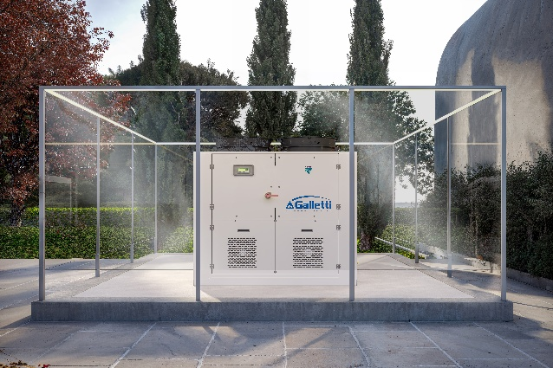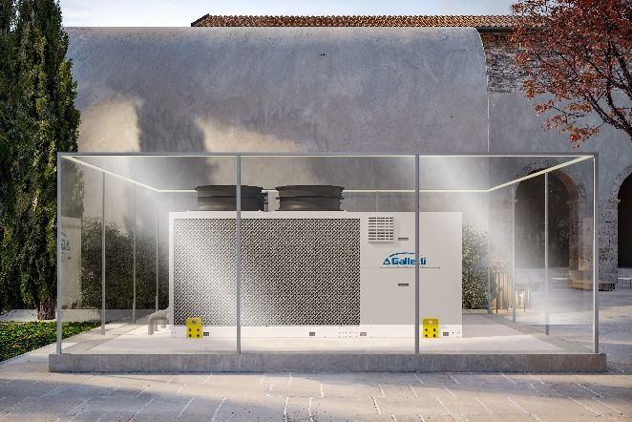

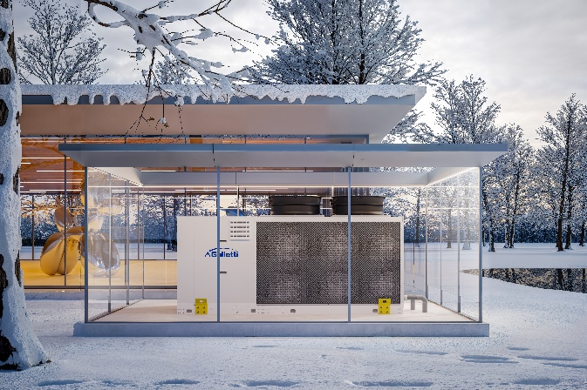

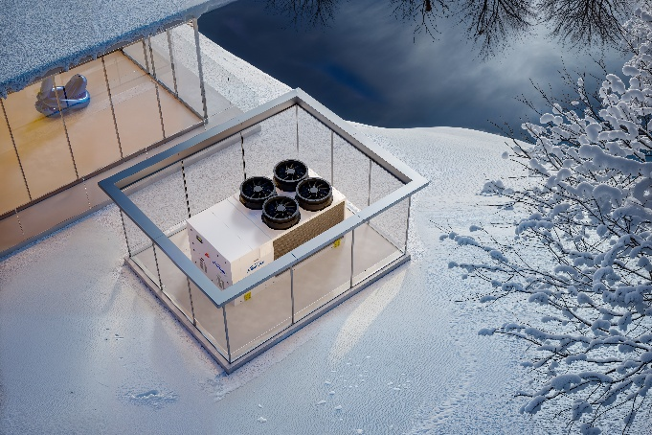

IMMAGINI DISPONIBILI (RENDER)
